Ausbeulen ohne Lackierung

Hagel- und Parkschäden unkompliziert reparieren.

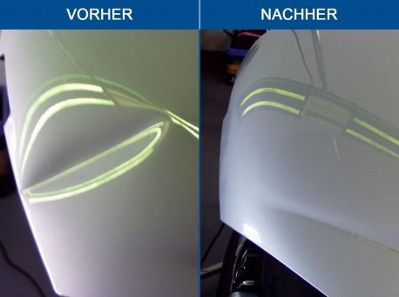

Vorteile

– schnelle Reparatur
– kein Wertverlust
– Umweltschonend
– Top Preis-Leistungs-Verhältnis
- Vor Ort Reparatur möglich

